Manual Passo a Passo topologia estrela usando switch

Engenheiro: Philiphe Siqueira Ferreira

Belem/PA

Relatorio do projeto de rede com Cisco Packet Tracer

Introdução:
Este relatório tem o objetivo de analisar e justificar as situacoes aprendidas com a operacao de criacao de DHCP utilizando o Cisco packet Tracer para simular, testar e verificar na pratica as operacoes realizadas e as situacoes aprendidas

Topologia da Rede:
A rede foi implementada com a seguinte topologia:
- Dispositivos: 3 computadores, 1 roteador, 1 servidor;
- Conexão:
- VLANs: 1
- Roteamento:

Endereçamento IP:
Esquema de endereçamento IP utilizado foi o seguinte:
- Máscara de sub-rede: 255.255.255.0;
- Setores de TI e Engenharia: Ips estáticos;
- Setores de compras e Infraestrutura: Ips dinâmicos, atribuídos por servidores DHCP.

Sobre o projeto

A operação DHCP (Dynamic Host Configuration Protocol) no Cisco Packet Tracer é a simulação do serviço que atribui automaticamente endereços IP e outras configurações de rede a dispositivos (como PCs, notebooks, celulares) conectados a uma rede.
No Packet Tracer, você pode configurar esse serviço de duas formas principais: diretamente em um Roteador (usando comandos da CLI) ou em um Servidor (arrastando o ícone de Server da parte inferior da tela e configurando via interface gráfica).

Como funciona a operação (O Processo DORA)
Quando você liga um PC no Packet Tracer e o configura para obter IP automaticamente (DHCP), ocorre um processo de 4 etapas conhecido como DORA:
- Discover (Descoberta): O PC envia uma mensagem em broadcast (para todos) perguntando: "Alguém aí é um servidor DHCP?"
- Offer (Oferta): O Roteador/Servidor DHCP ouve a mensagem e responde: "Eu sou! Aqui está um endereço IP que você pode usar."
- Request (Solicitação): O PC pega essa oferta e envia outra mensagem: "Quero confirmar o uso desse IP que você me ofereceu."
- Acknowledge (Confirmação): O servidor confirma: "Entendido, o IP é agora seu por um tempo determinado (concedido)".

Processo de criacao do projeto

1 – Selecionar computadores Para montar sistema
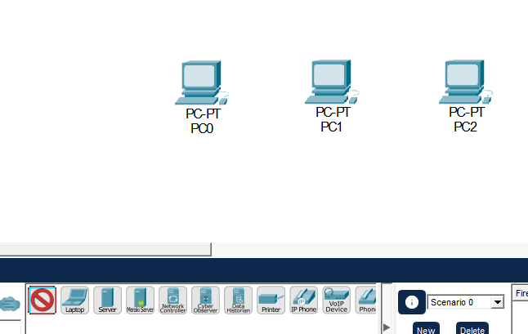

2 – Definir ip para os computadores. Acessando a parte do menu computador 0 -> DESKTOP -> Command Prompt. Para o computador 0 foi definido o IP 192.168.1.10, Para o computador 1 foi definido o IP 192.168.1.11 e Para o computador 2 foi definido o IP 192.168.1.12
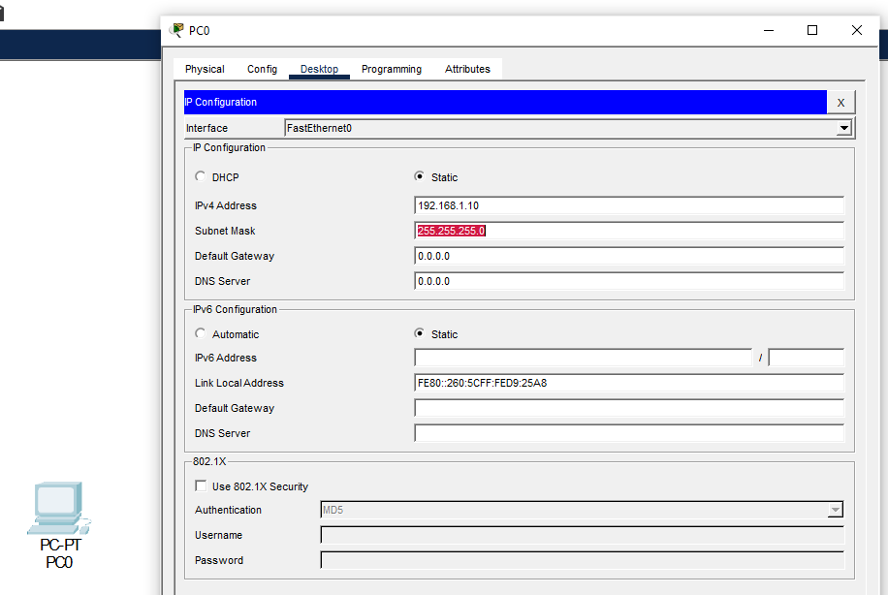

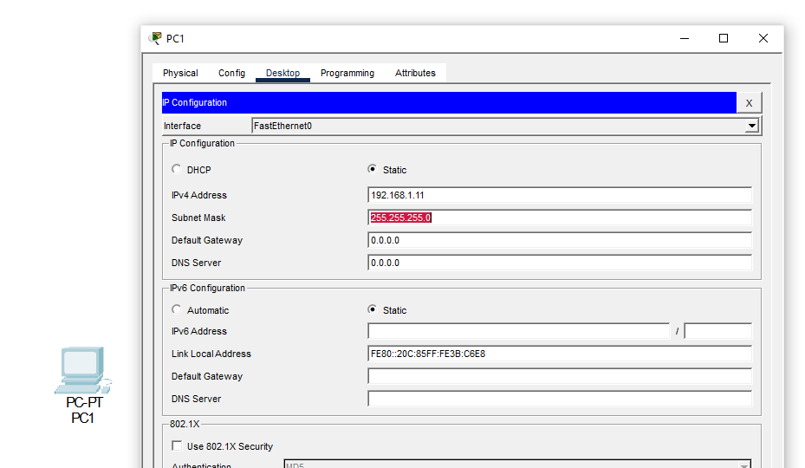

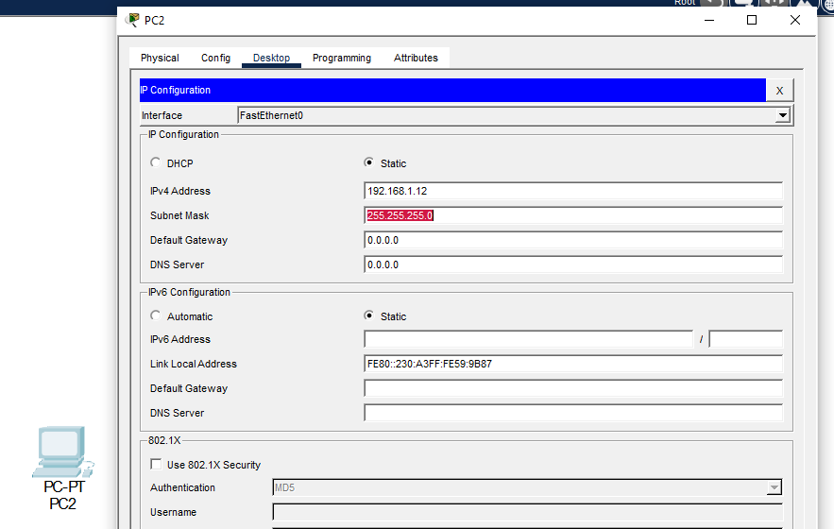

3 – Adicionar o roteador para uso na rede
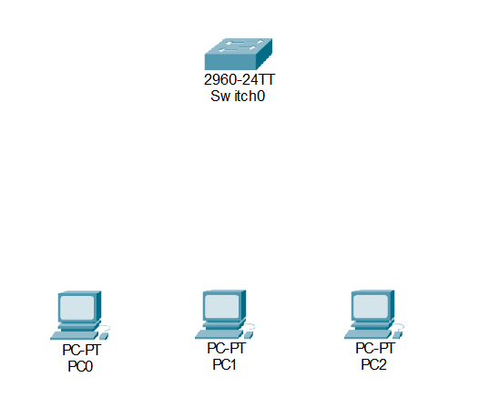

4 – Conexao dos cabos Copper Cross, no roteador porta FastEthernet0/1 conectado no computador 0 na porta FastEthernet0, no roteador porta FastEthernet0/2 conectado no computador 0 na porta FastEthernet0, no roteador porta FastEthernet0/3 conectado no computador 0 na porta FastEthernet0
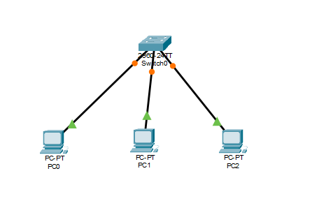

5 – Acessar a parte fisica da configuracao. Dentro da parte fisica tem um sistema pre definido desde o inicio.
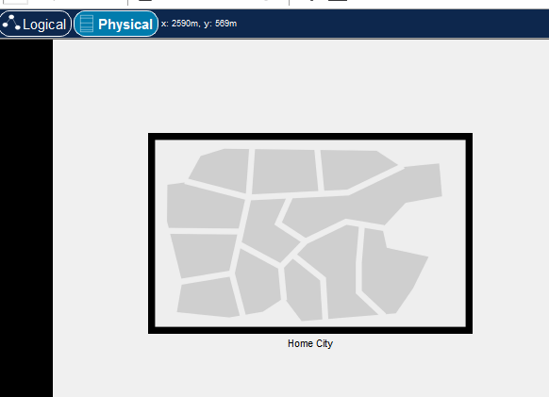

6 – Dentro da parte fisica tem um botao que permite adicionar mais uma cidade para poder configurar dentro do sistema geral. Botao a baixo permite configurar e estabelecer uma nova cidade
7 - Ressaltando que esse botao se encontra em uma janela de menu do lado direito que tenho acesso a diferentes opcoes

8 – Quando a cidade estiver definida eu posso acessar ela e acessar os escritorios corporativos, dentro dos escritorios corporativos eu posso utilizar ou configurar os computadores.
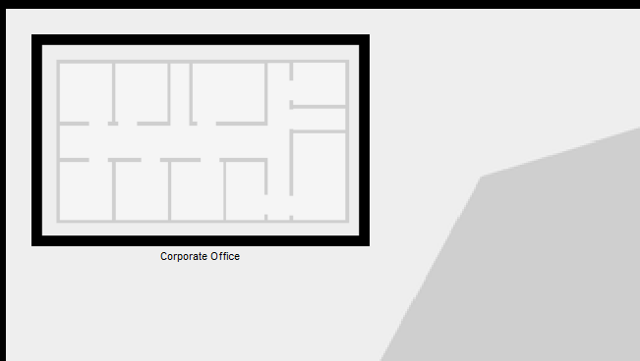

9 – Os computadores no inicio ja sao relacionados ao armario inicial do projeto
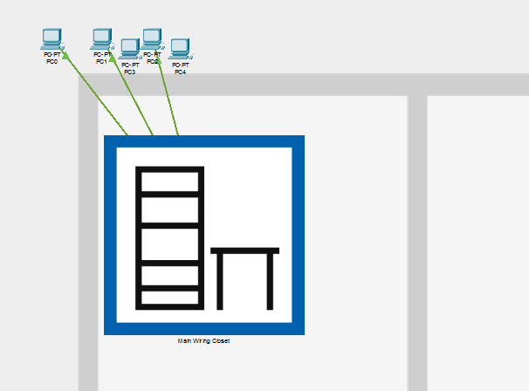

10 – Irei criar um outro armario para armazenar computador e roteador clicando no botao de criacao de armario

11 – Apos isso consigo consigo criar um novo armario para vincular uma nova funcionalidade das atividades.
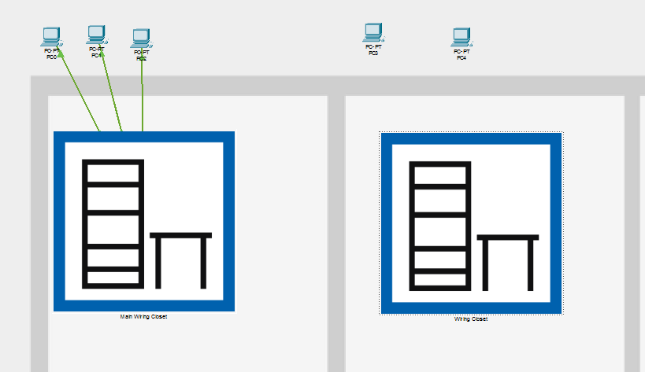

12 – Para acessar os componentes dentro da area fisica posso selecionar cada um dos componentes e definir eles dentro de cada escritorio, armario, cidade definidos dentro da topologia fisica do projeto. O componente de acesso no menu do lado direito esta logo a baixo


13 – Depois de acessalo ira aparecer o menu com a opcao de acesso. Dentro desse menu aparece quem acessa quem, como acessa e porque
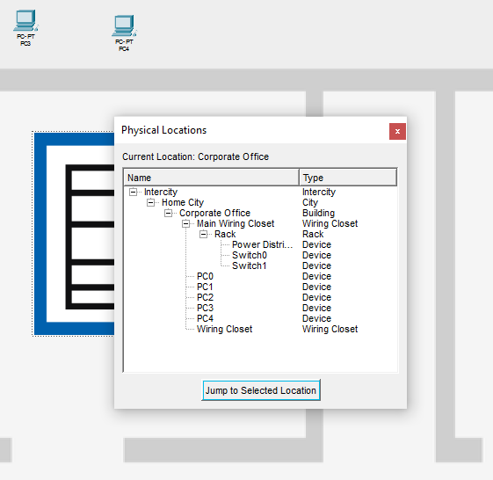

14 – Acessando do armario criado com os equipamentos inicialmente na mesa
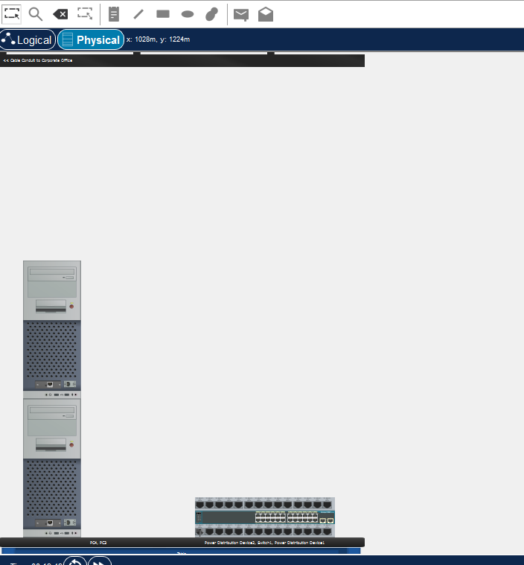

15 – Para criar um armario sera necessario escolher o botao e adicionar o armario no projeto para as operacoes


16 – Armario criado no projeto apos adicionar, apertando o botao localizado no menu direito
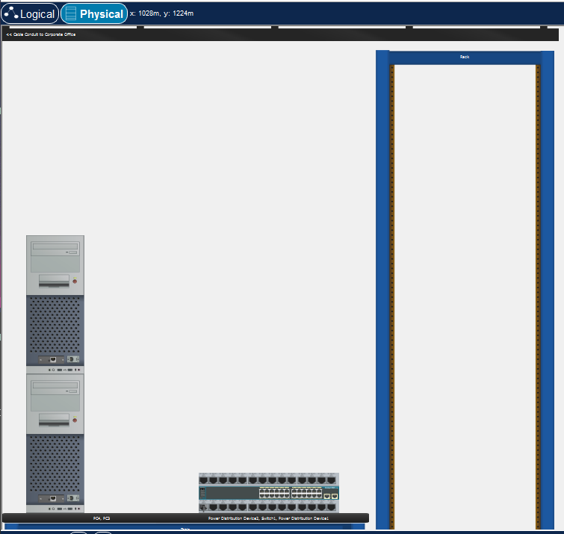

17 – Apos isso necessario adicionar os itens no armario para serem utilizados
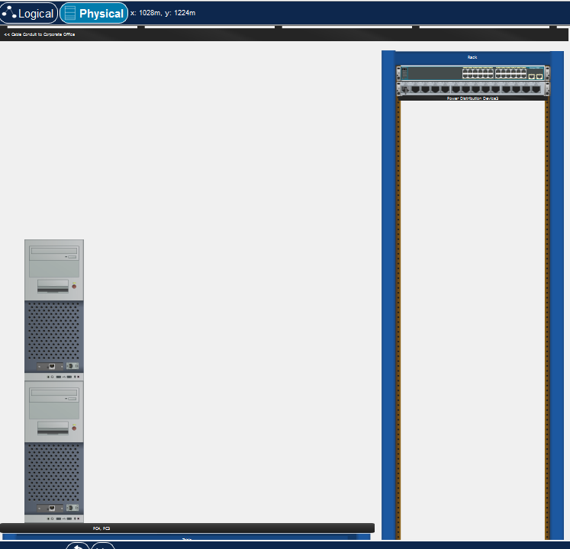

18 – Apos adicionar o armario sera atualizado nos itens dos componentes fisicos a nova divisao
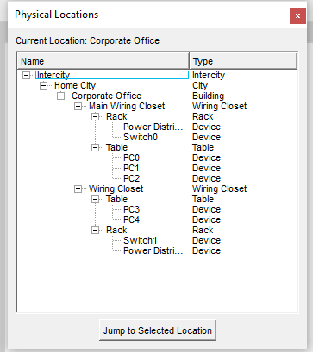

19 – Apos isso irei voltar para o plano logico, configurar o segundo switch e suas funcionalidades. Irei acessar o caminho do menu do computador 3 com menu -> DESKTOP -> IP configuration. Atribui o IP 192.168.1.20
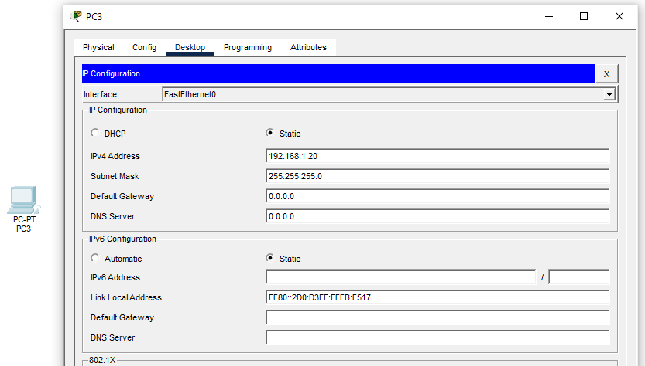

20 – Aplicar o mesmo raciocinio para o computador 4. Acessar o ip config pelo caminho do menu do computador 4 -> DESKTOP -> IP configuration. Atribuir o IP 192.168.1.21
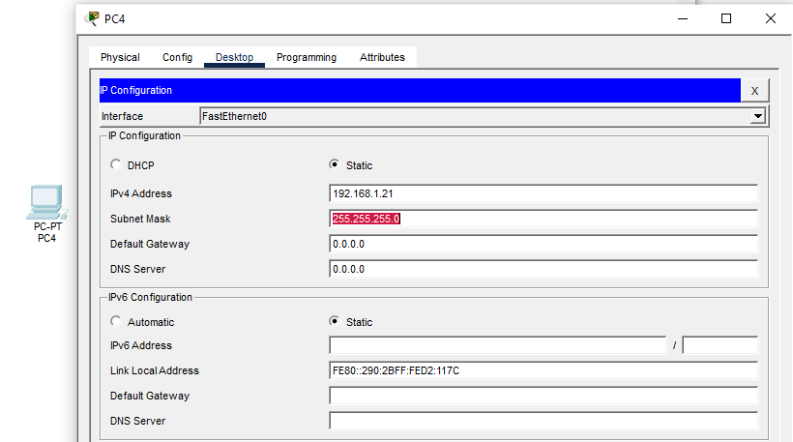

21 – Apos isso irei fazer as conexacoes de cada um dos equipamentos.
Irei conectar um cabo de cobre na entrada FastEthernet0 no computador 3 na entrada FastEthernet0/2 no swithc.
Depois disso no computador 4 irei conectar um cabo na porta FastEthernet0 e do outro lado no switch irei conecar na porta FastEthernet0/3
Depois irei conectar os switchs entre si, usei uma conexaco dinamica entre os 2 e ele escolheu o cabo pontilhado para conectar ambos
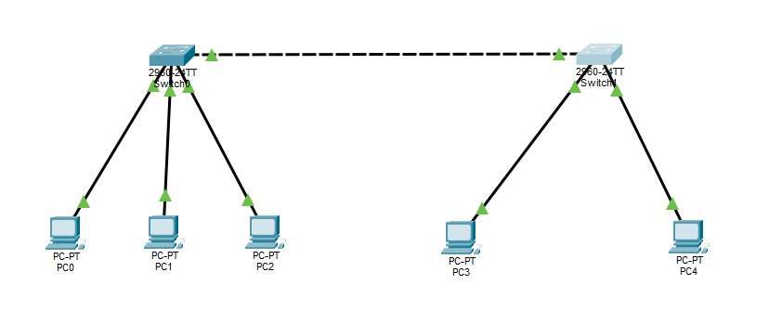

22 – Apos conectar ambos, tanto os armarios quando os computadores sao gerados cambos no diagrama fisico dos aparalhos
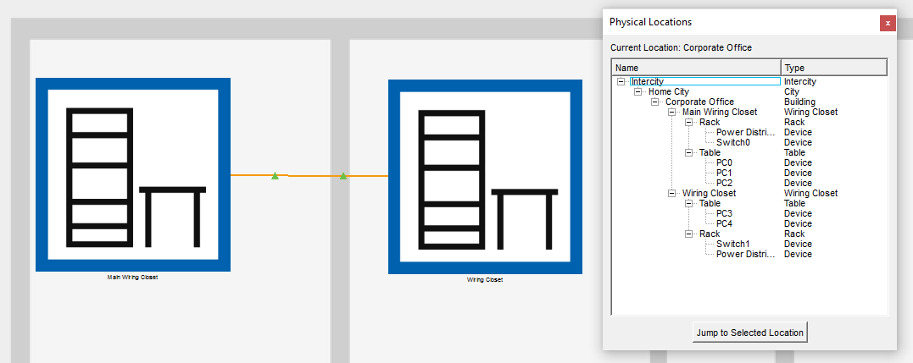
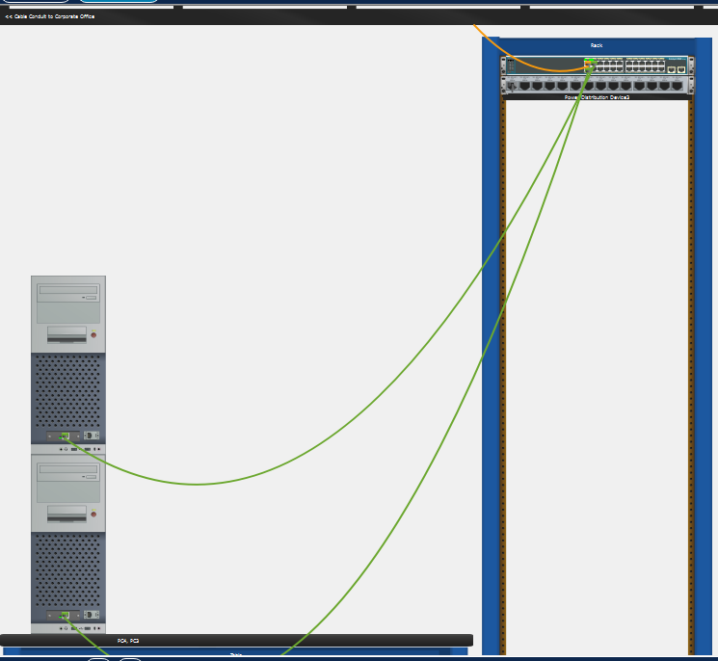

23 – A partir daqui vai comecar a proposta do projeto em comparacao com o projeto anterior, vamos adicionar o roteador conectando-o aos switchs. Utilizei a conexao com um raio para fazer a conexao

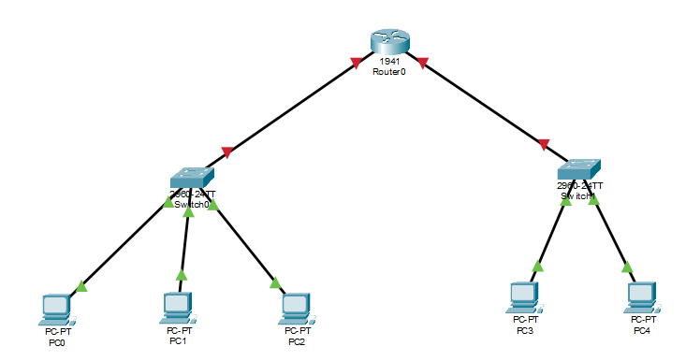

24 – Para a proxima operacao vamos mudar a configuracao dos Ips dos computadores 3 e 4 que estao conectados no segundo switch. No computador 3 irei mudar para 172.16.1.10 e o computador 4 irei mudar para 172.16.1.11
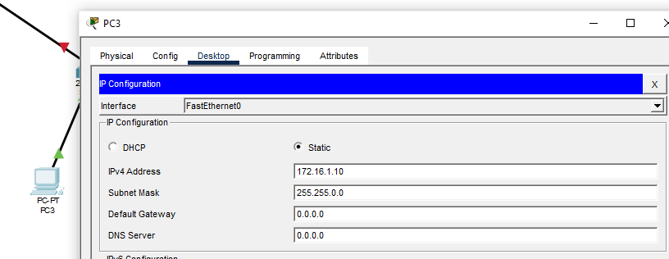

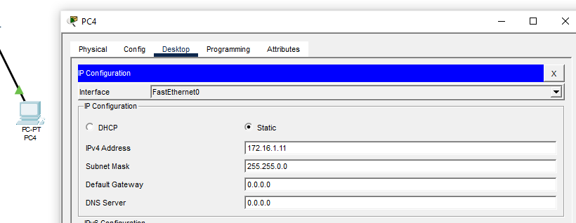

25 – apos isso ser bom adicionar um texto especificando cada campo de IP para controle do projeto caso ele cresca, para adicionar um texto para isso basta ir no menu a cima e escolher o icone de texto:




26 – apos isso so adicionar os textos no projeto para controle de enrecos Ips entre os arranjos, para melhor controle do fluxo de informacoes:
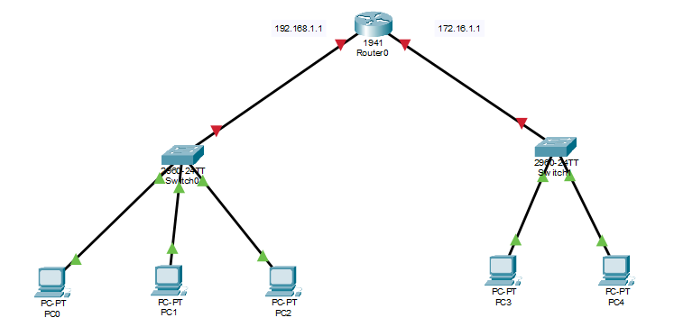

28 – Apos isso sera necessario adicionar o endereco das rotas das portas do roteador manualmente para ele poder liberar o acesso de cada switch, para isso basta seguir o caminho: Menu do roteador -> Aba de config -> Na opcao de INTERFACE selecionar as portas definidas funcionais que sao GigabitEthernet0/0 e GigabitEthernet0/1. Apos isso so selecionar o rage minimo em cada uma das portas. Na GigabitEthernet0/0 sera 192.168.1.1 e na GigabitEthernet0/1 sera 172.16.1.1. Nao esquecer de ligar o GigabitEthernet clicando a opcao de Port Status para On, sera a primeira opcao nesse menu mesmo olhando de cima para baixo.
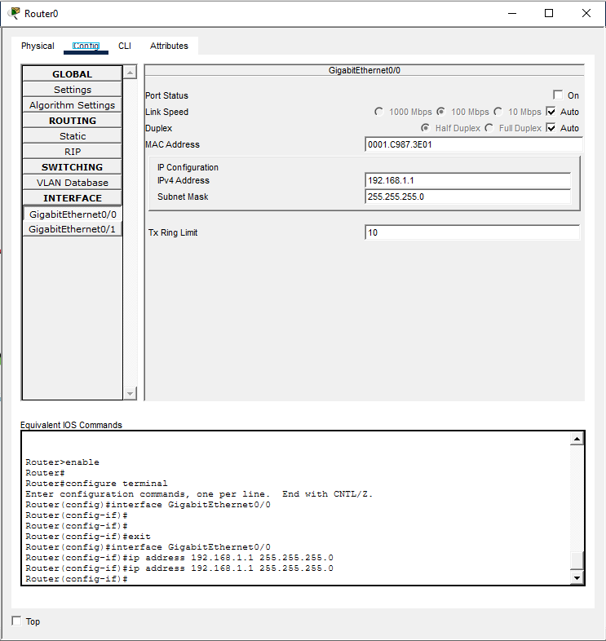

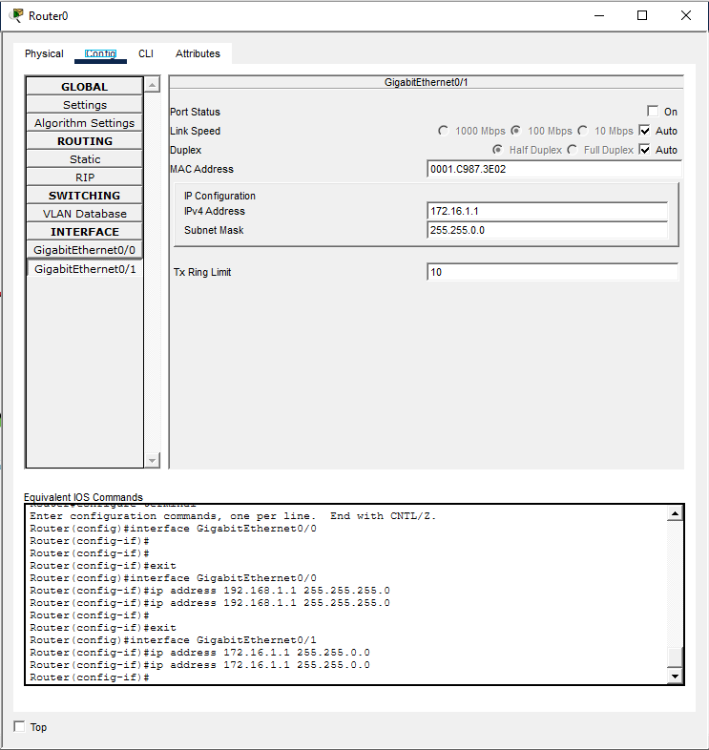

29 – Apos configurar o funcionamento do acesso do roteador para com as maquinas ligando a porta permitindo as portas funcionarem no rage correto de enderecos Ips em cada uma das conexoes ainda sera necessario estabelecer qual gatway os computadores irao passar para acessar cada um dos switchs. Entao mesmo que o range de gatway esteja definido no roteador sera necessario definir o gatway em cada switch para nao ocorrer um mal funcionamento no trafego de informacoes

=

Resultados
- A simulação no Packet Tracer permitiu a criação de uma rede funcional, em que os computadores consegue comunicar entre si e realizar as operacoes voltadas para o trafico de comunicacao.

Essa experiência demonstrou a importância de:
- Dominar a conguração de switches: O acesso à CLI e a utilização de comandos especícos permitiram a análise e a resolução do problema.
- Compreender o funcionamento de VLANs: A vericação da VLAN da porta em questão foi crucial para garantir o correto encaminhamento do tráfego.
- Utilizar o Spanning Tree Protocol (STP): A vericação do STP reforçou a importância desse protocolo na prevenção de loops e na manutenção da estabilidade da rede.

Conclusões:
- Elimina a Configuração Manual (Economia de Tempo): Imagine ter que ir em cada PC de uma empresa com 500 computadores e digitar manualmente o IP, Máscara, Gateway e DNS. O DHCP faz isso em milissegundos.
- Evita Conflitos de IP: Dois dispositivos na mesma rede não podem ter o mesmo IP, ou ambos perdem a conexão. O DHCP tem um banco de dados controle; ele sabe exatamente qual IP já foi entregue e qual está livre.
- Facilita a Mobilidade: Se você leva seu notebook da sala de reuniões para o seu escritório (que pode estar em outra rede/VLAN), o DHCP garante que ele receba as configurações corretas daquela rede específica automaticamente.
- Gerenciamento Centralizado: Se você precisar mudar o servidor DNS da rede inteira, você muda apenas na configuração do DHCP. Os PCs vão receber a nova informação na próxima vez que se conectarem ou renovarem o aluguel do IP.

Observações:
Este relatório descreve um projeto básico de rede. Em cenários reais, seria necessário considerar outros fatores, como a escolha de equipamentos, o dimensionamento da rede, a segurança e a otimização do desempenho.

